**版本信息**

|  |  |  |  |  |
| --- | --- | --- | --- | --- |
| **版本信息记录表** | | | | |
| 版本号 | 修订内容 | 修订人 | 修订日期 | 审核人 |
| 1.0 | 初版 | 党慧杰 | 2018.08.20 |  |
| 2.0 | 修订 | 党慧杰 | 2018.10.09 |  |
|  |  |  |  |  |

# 人体骨骼及动作识别

## 【实验目的】

1、利用Kinect捕获的人体骨骼特征数据，

2、实现人体手势识别算法。

## 【实验原理】

Kinect采用TOF技术来获取被测物体的深度。红外发射器主动投射经调制的近红外光线，红外光线照到视野里的物体上就会发生反射，红外相机接收反射回来的红外线，采用TOF技术测量深度，计算光的时间差（通常是通过相位差来计算的），从而得到物体的深度（即物体到深度相机的距离）。

骨架追踪系统将检测到的深度图像数据转换到人体各个关节点坐标。该系统能同时追踪6个人，识别2个人的动作；每个人包含25个关节点数据，包括了X、Y、Z数据。Kinect采用分隔策略将人体从复杂的背景中区分出来，接下来Kinect会对深度图像进行评估（机器学习），来判断人体的不同部位。

**1. 向右摆手手势判别**

* Step1满足的条件：

1）左手手掌位于左手肘部前面，右手垂下（低于肩膀）

2）左手手掌高于臀关节

3）左手手掌位于左肩膀左侧

* Step2满足的条件：

1）左手手掌位于左手肘部前面，右手垂下（低于肩膀）

2）左手手掌高于臀关节

3）左手位于左肩膀右侧，但位于右肩膀左侧

* Step3满足的条件：

1）左手手掌位于左手肘部前面，右手垂下（低于肩膀）

2）左手手掌高于臀关节

3）左手手掌位于右肩膀右侧

**2. 向左摆手手势判别**

* Step1满足的条件：

1）右手手掌位于右手肘部前面，左手垂下（低于肩膀）

2）右手手掌高于臀关节

3）右手手掌位于右肩膀右侧

* Step2满足的条件：

1）右手手掌位于右手肘部前面，左手垂下（低于肩膀）

2）右手手掌高于臀关节

3）左手位于右肩膀左侧，但位于左肩膀右侧

* Step3 满足的条件：

1）右手手掌位于右手肘部前面，左手垂下（低于肩膀）

2）右手手掌高于臀关节

3）右手手掌位于左肩膀左侧

## 【实验环境】

**开发环境**

Windows 8或Windows 10系统、VS2012及以上版本、 Kinect设备、PC机必须具备USB3.0接口

**编程语言**

C/C++

## 【实验步骤】

### 一、新建项目

打开“Visual Studio”。点击“文件/新建/项目/”来创建一个新的工程，创建工程的界面如下所示，选择Visual C++的Win32项目，依次输入应用名称，和保存路径。如图中所示。

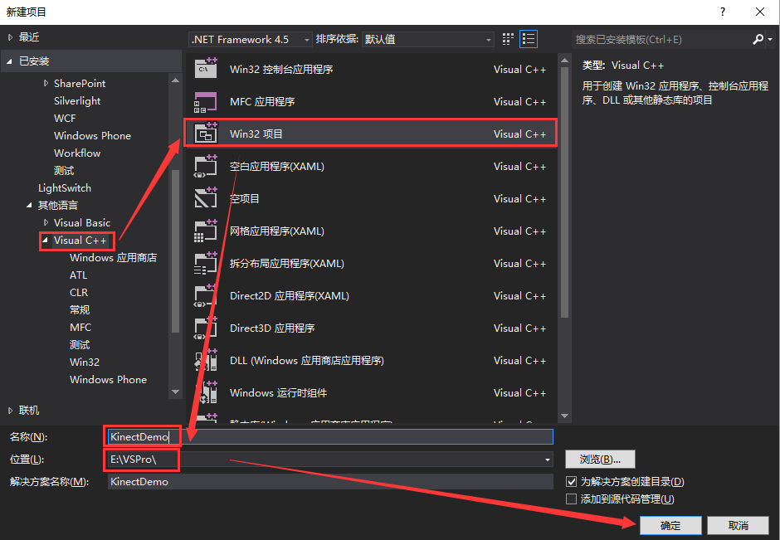

图1

点击“确定”，进入应用程序向导。选择默认设置，点击“下一步”，直至完成。至此一个空项目创建完毕，初始项目如下图所示。头文件：一般为类、变量和函数的定义；源文件：为类和函数的实现；资源文件：包含窗体、图标等；应用程序入口：应用运行时，首先执行的函数。可以运行该项目，查看一下效果。

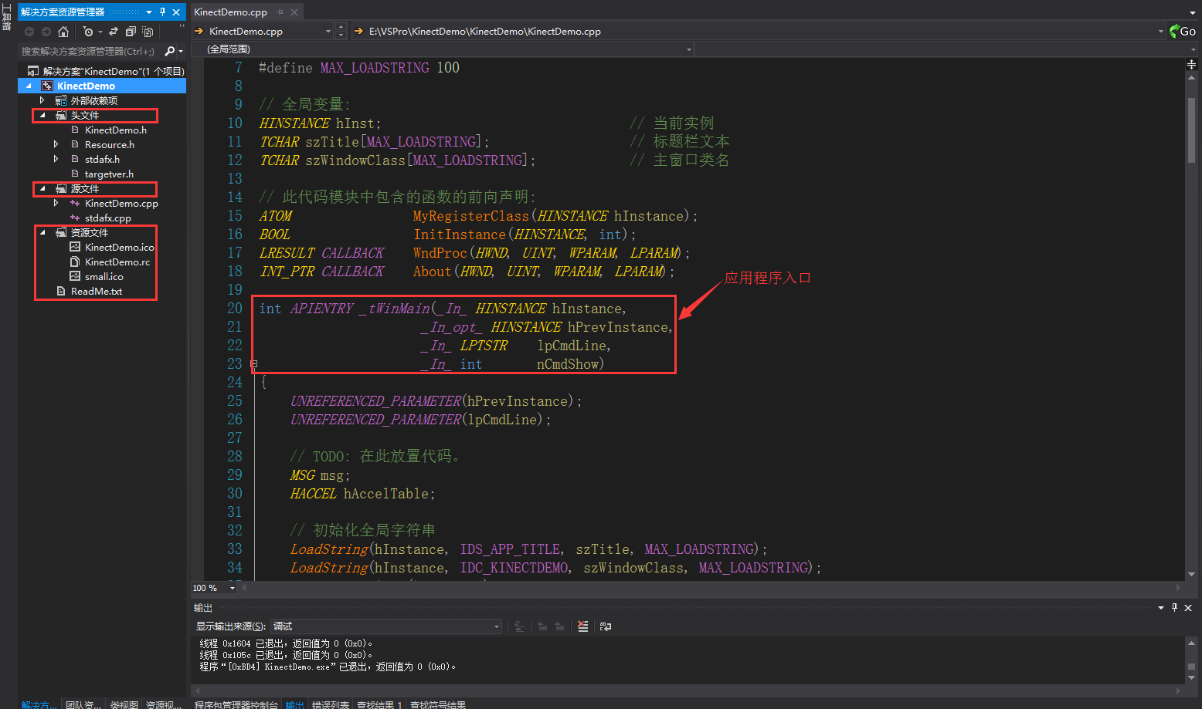

图2

### 二、创建手势识别子窗口

为了结构清晰，我们在主窗口上包含一个按钮，点击该按钮后进入子窗口进行手势的识别。首先对主窗口进行一些改动。

**1. 修改主窗口的大小**

在主窗口的初始化函数InitInstance中做如下修改，更改窗口大小。

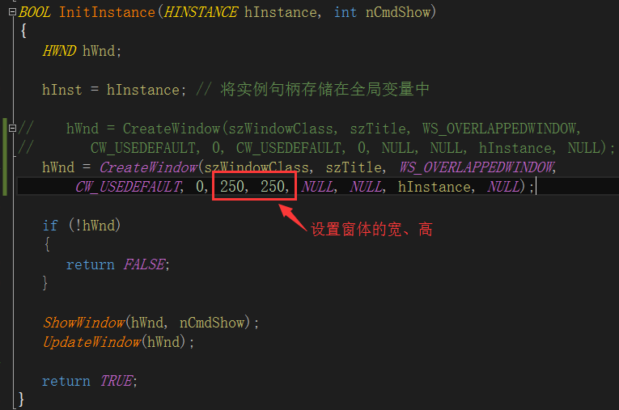

图3

**2. 创建一个按钮**

在主窗口中创建一个按钮，当点击该按钮后，跳转到手势识别窗口。在主窗口的消息处理函数WndProc的switch代码中块添加如下代码，完成按钮的添加，并运行查看效果。

case WM_CREATE:

{

// 获取主窗体的位置和大小

RECT region;

GetClientRect(hWnd, &region);

// 窗体宽高

int with = region.right - region.left;

int height = region.bottom - region.top;

// 按钮宽高

int btnWidth = with - 20;

int btnHeight = 30;

// 按钮在窗体中的位置

int x = (with - btnWidth) / 2;

int y = 20;

HWND button = CreateWindow(

_TEXT("Button"),// 类型

_TEXT("手势识别"),// 名称

WS_VISIBLE | WS_CHILD | BS_DEFPUSHBUTTON, // 风格：可视，子窗口，按钮

x, y, btnWidth, btnHeight, // 位置和大小

hWnd, // 父窗口

(HMENU)10001, // 按钮的ID

hInst,

NULL

);

SendMessage(button, WM_SETFONT, (WPARAM)GetStockObject(DEFAULT_GUI_FONT), 0); // 设置字体

}

break;

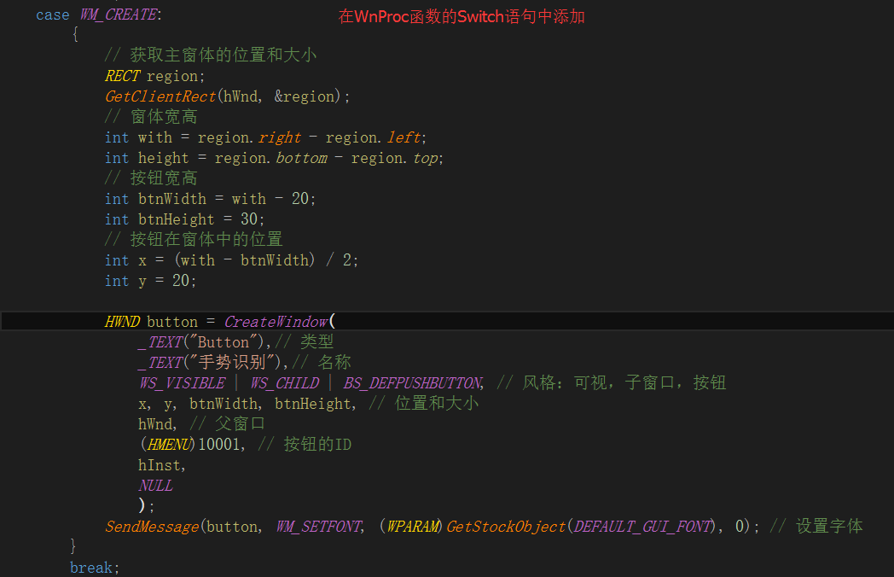

图4

**3. 响应按钮的点击事件**

在主窗口的消息处理函数WndProc的switch代码块中添加按钮点击事件响应，如下图所示：

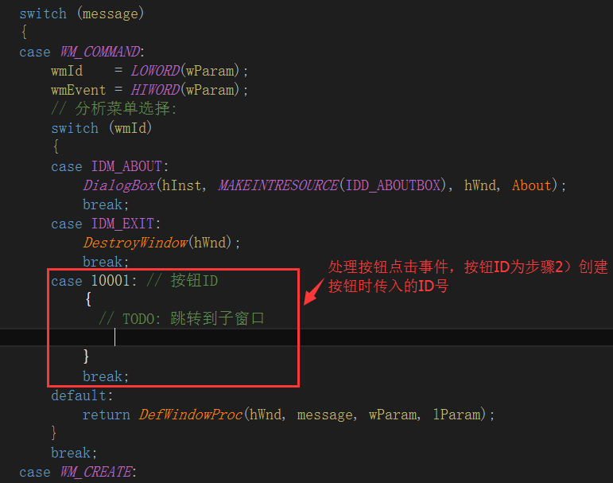

图5

**4. 创建子窗口**

点击“解决方案资源管理器”底部的资源视图，找到“Dialog”，右击鼠标，选择“添加资源”，在弹出的框中选择“Dialog”，点击“新建”。如下图所示：

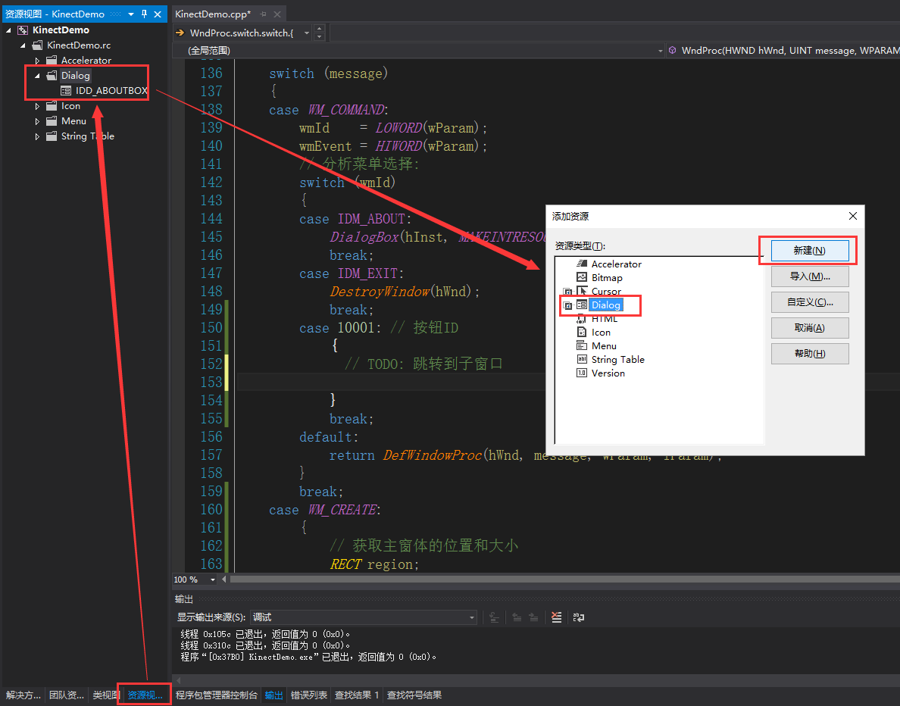

图6

在左侧的属性栏中，将ID修改为：IDD_BODY，Caption修改为：手势识别，ClassName修改为：KinectBodyCls。如下图所示：

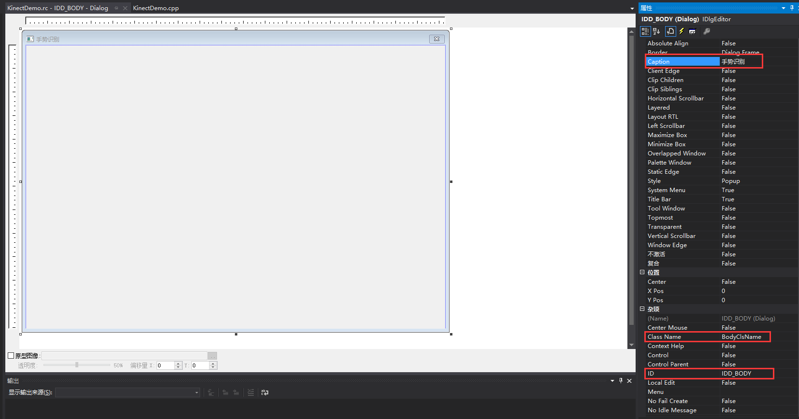

图7

在窗口中添加一个Picture Control控件，点击“工具箱”，找到Picture Control控件，并将其拖至窗口中合适的位置，适当调整大小，并设置如下的属性：将ID设置为：IDC_BODY。如下图所示。

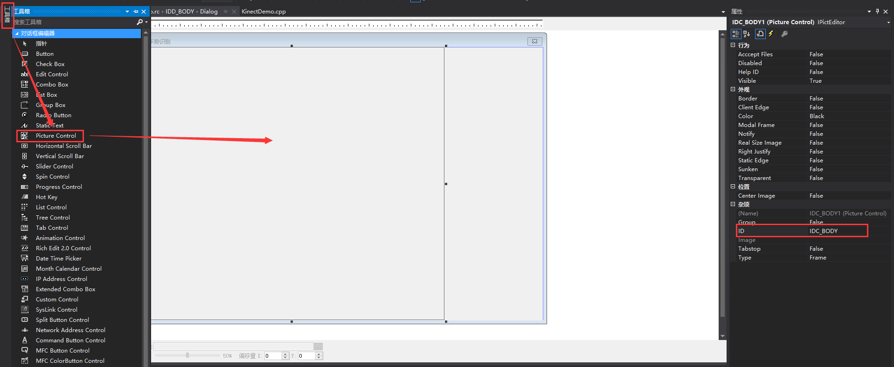

图8

用同样的方式添加静态文本(Static Text)，并将其Caption设置为：识别结果。添加三个静态文本，并将Caption分别设置为：右手状态、左手状态、手势。再添加三个静态文本，其ID分别设置为：IDC_RIGHT_HAND、IDC_LEFT_HAND、IDC_GESTURE；Border设置为true；Sunken设置为true。最终如下图所示：

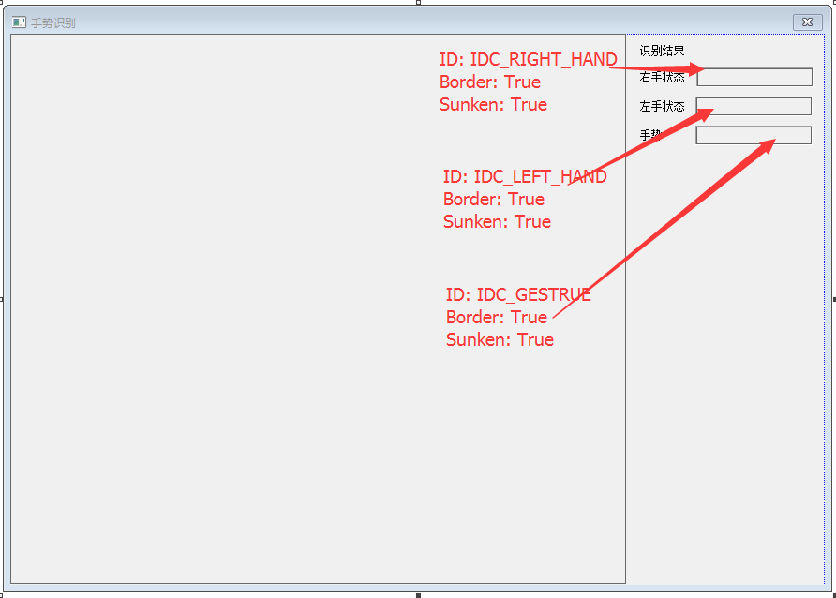

图9

**5. 创建一个新类KinectBody作为子窗口的载体**

创建方法：解决方案右击，选择“添加”，选择“类”，在添加类的对话框中选择“C++类”，点击“创建”出现类创建向导，键入类名为KinectBody，如下图所示。

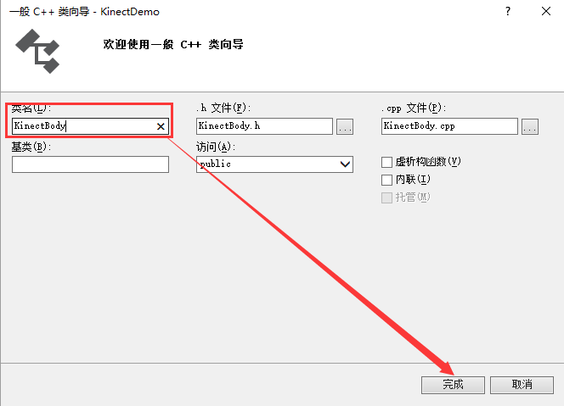

图10

在KinectBody.h中定义三个公有函数和一个私有变量。如下图所示：

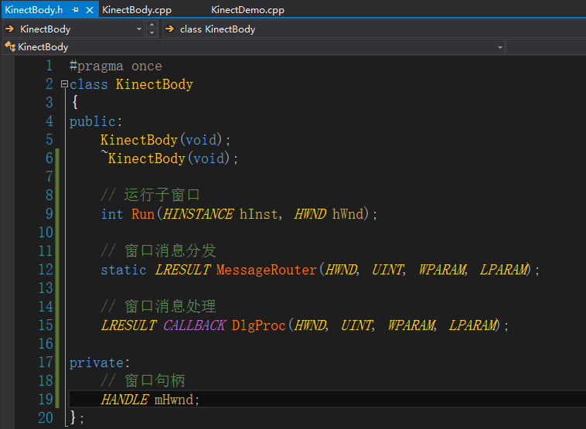

图11

在KinectBody.cpp中，我们来实现这个三个函数。首先在文档的开头引入资源文件：#include “resource.h”。

Run函数，主要工作是创建窗体并显示，代码如下：

int KinectBody::Run(HINSTANCE hInst, HWND parent)

{

EnableWindow(parent, false);

MSG msg = {0};

hGlobalInst = hInst;// 保存对应用的全局引用

// 初始化窗体类

WNDCLASS wc;

ZeroMemory(&wc, sizeof(wc));

wc.style = CS_HREDRAW | CS_VREDRAW;

wc.cbWndExtra = DLGWINDOWEXTRA;

wc.hCursor = LoadCursor(NULL, IDC_ARROW);

wc.hIcon = LoadIcon(hInst, MAKEINTRESOURCE(IDI_KINECTDEMO));

wc.lpfnWndProc = DefDlgProc;

wc.lpszClassName = _TEXT("KinectBodyCls");

if (!RegisterClass(&wc))

{

EnableWindow(parent, TRUE);

SetForegroundWindow(parent);

return 0;

}

// 创建窗体

HWND hWnd = CreateDialogParam(

NULL,

MAKEINTRESOURCE(IDD_BODY),

NULL,

(DLGPROC) KinectBody::MessageRouter,

reinterpret_cast<LPARAM> (this)

);

// 屏幕大小

int screenWidth = GetSystemMetrics(SM_CXSCREEN);

int screenHeight = GetSystemMetrics(SM_CYSCREEN);

RECT region;

GetWindowRect(hWnd, &region);

int w = region.right - region.left;

int h = region.bottom - region.top;

int x = (screenWidth - w) / 2;

int y = (screenHeight - h) / 2;

MoveWindow(hWnd, x, y, w, h, FALSE);

ShowWindow(hWnd,SW_SHOW);

while (WM_QUIT != msg.message)

{

while (PeekMessage(&msg, NULL, 0, 0, PM_REMOVE))

{

if (hWnd && IsDialogMessage(hWnd, &msg))

{

continue;

}

TranslateMessage(&msg);

DispatchMessage(&msg);

}

}

UnregisterClass(_TEXT("KinectBodyCls"), hInst);

EnableWindow(parent, TRUE);

SetForegroundWindow(parent);

return 1;

}

MessageRouter函数负责窗体消息的分发，代码如下：

LRESULT CALLBACK KinectBody::MessageRouter(HWND hWnd, UINT uMsg, WPARAM wParam, LPARAM lParam)

{

KinectBody* pThis = NULL;

if (WM_INITDIALOG == uMsg)

{

pThis = reinterpret_cast<KinectBody*> (lParam);

SetWindowLongPtr(hWnd, GWLP_USERDATA, reinterpret_cast<LONG_PTR> (pThis));

}

else

{

pThis = reinterpret_cast<KinectBody*> (GetWindowLongPtr(hWnd, GWLP_USERDATA));

}

if (pThis)

{

return pThis->DlgProc(hWnd, uMsg, wParam, lParam);

}

return 0;

}

LRESULT CALLBACK KinectBody::MessageRouter(HWND hWnd, UINT uMsg, WPARAM wParam, LPARAM lParam)

{

KinectBody* pThis = NULL;

if (WM_INITDIALOG == uMsg)

{

pThis = reinterpret_cast<KinectBody*> (lParam);

SetWindowLongPtr(hWnd, GWLP_USERDATA, reinterpret_cast<LONG_PTR> (pThis));

}

else

{

pThis = reinterpret_cast<KinectBody*> (GetWindowLongPtr(hWnd, GWLP_USERDATA));

}

if (pThis)

{

return pThis->DlgProc(hWnd, uMsg, wParam, lParam);

}

return 0;

}

DlgProc函数负责窗体消息的处理，代码如下：

LRESULT CALLBACK KinectBody::DlgProc(HWND hWnd, UINT message, WPARAM wParam, LPARAM lParam)

{

int wmId, wmEvent;

UNREFERENCED_PARAMETER(wParam);

UNREFERENCED_PARAMETER(lParam);

switch (message)

{

case WM_INITDIALOG:

break;

case WM_CLOSE:

DestroyWindow(hWnd);

break;

case WM_DESTROY:

PostQuitMessage(0);

break;

default:

break;

}

return FALSE;

}

LRESULT CALLBACK KinectBody::DlgProc(HWND hWnd, UINT message, WPARAM wParam, LPARAM lParam)

{

int wmId, wmEvent;

UNREFERENCED_PARAMETER(wParam);

UNREFERENCED_PARAMETER(lParam);

switch (message)

{

case WM_INITDIALOG:

break;

case WM_CLOSE:

DestroyWindow(hWnd);

break;

case WM_DESTROY:

PostQuitMessage(0);

break;

default:

break;

}

return FALSE;

}

添加完成后可以运行查看效果。

### 三、添加类库

对于Kinect的一些基本操作已经编写好了，这里只要将其添加到工程中。

1）修改“stdafx.h”，在该文件中添加一段代码，该代码用来释放创建的指针。代码如下所示：

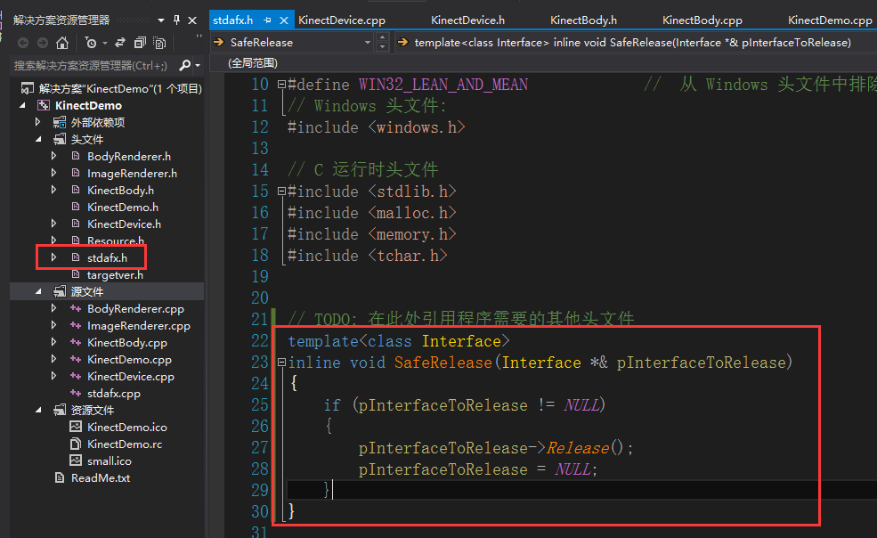

图12

2）添加类库，先将【lib】文件夹中的文件全部拷贝到工程目录/KinectDemo/下。在解决方案资源管理器中的“头文件”上右击鼠标，选择“添加”，选择“现有项”，如图所示：

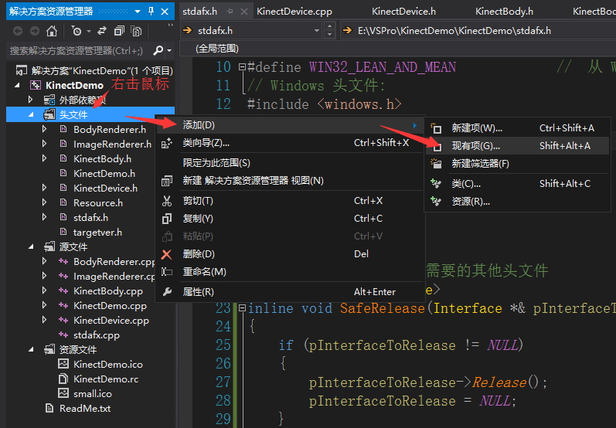

图13

在弹出的文件选择器中，选择所有新加入的.h文件，再点击添加。

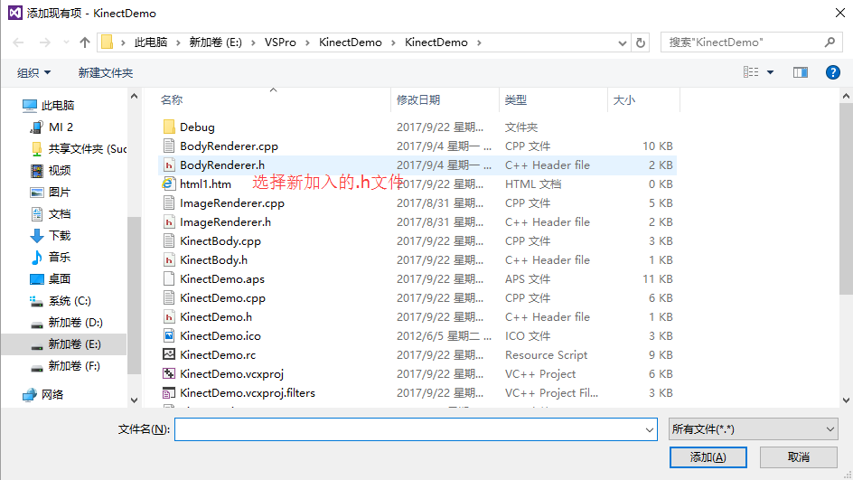

图14

用同样的方法，将新加入的.cpp文件添加到“源文件”中。

### 四、显示骨骼图像

**1. 引入头文件**

在KinectBoyd.h头文件中添加”KinectDevice.h”头文，并添加如下的变量和方法：

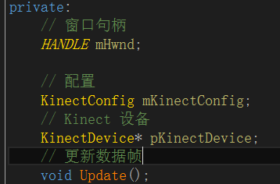

图15

**2. 初始化和配置Kinect设备**

在KinectBody.cpp中定义个一个全局的函数HandleBodyFrame，该函数由kinect设备进行回调。如下图所示：

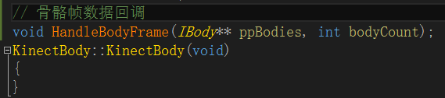

图16

在窗体消息处理函数DlgProc中switch代码块中添加kinect设备的初始代码：

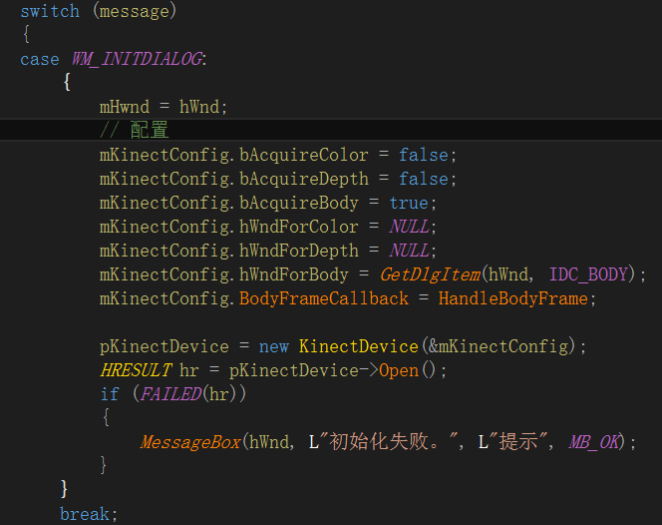

图17

**3. 更新Kinect数据帧**

实现KinectBody的Update函数，如下所示：

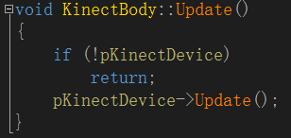

图18

在KinectBody.cpp的Run函数中添加，对Update函数的调用，如下图所示：

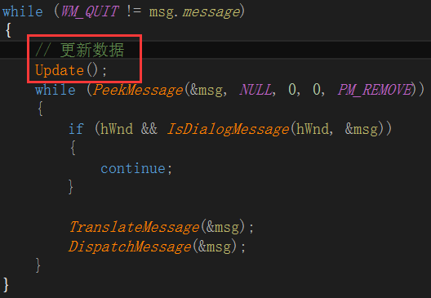

图19

在KinectBody.cpp中实现HandleBodyFrame函数，先不添加任何代码。

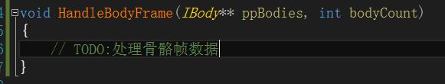

图20

**4. 运行程序，查看效果**

编译运行，无错误的情况下将看到如下的画面：

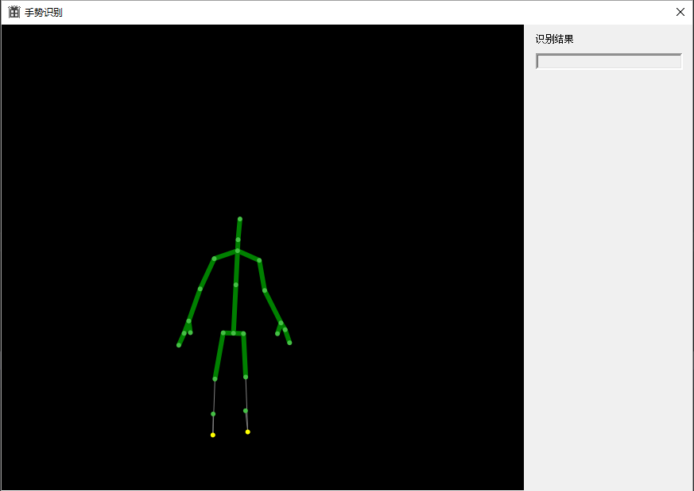

图21

### 五、手势识别

1. 左右手状态识别

在Kinect骨骼数据中，包含了人体左右手的状态：Open，Closed，Lasso，Not tracked，Unknown。这里只处理离镜头最近的人的手势。在骨骼帧数据回调函数HandleBodyFrame中添加如下代码：

void HandleBodyFrame(IBody** ppBodies, int bodyCount)

{

// TODO:处理骨骼帧数据

IBody* pBody = NULL;

float distance = -1;

// 寻找离镜头最近的人体

for (int i = 0; i < bodyCount; i ++)

{

IBody* tmpBody = ppBodies[i];

if (tmpBody)

{

BOOLEAN bTracked = FALSE;

tmpBody->get_IsTracked(&bTracked);

if (bTracked)

{

Joint joints[JointType_Count];

tmpBody->GetJoints(_countof(joints), joints);

Joint head = joints[JointType_Head];

float tmpDis = head.Position.Z;

if (distance >= 0)

{

if (tmpDis < distance)

{

distance = tmpDis;

pBody = tmpBody;

}

}

else

{

distance = tmpDis;

pBody = tmpBody;

}

}

}

}

if (pBody == NULL)

return;

WCHAR result[60];

HandState righHandState = HandState_Unknown;

HRESULT hr = pBody->get_HandRightState(&righHandState);// 获取右手状态

if (SUCCEEDED(hr))

{

StringCchPrintf(result, _countof(result), L"状态：%s\t", (righHandState == HandState_Open? L"打开" : L"握拳")); // 只判断2种

SetDlgItemText(hGlobalHwnd, IDC_RIGHT_HAND, result);

}

HandState leftHandState = HandState_Unknown;

hr = pBody->get_HandLeftState(&leftHandState); // 获取左手状态

if (SUCCEEDED(hr))

{

StringCchPrintf(result, _countof(result), L"状态：%s\t", (leftHandState == HandState_Open? L"打开" : L"握拳"));

SetDlgItemText(hGlobalHwnd, IDC_LEFT_HAND, result);

}

}

注意：这里有个全局变量hGlobalHwnd，保存了对当前窗体的引用。在KinectBody.cpp的开始进行定义，如下图所示：



图22

在消息处理函数DlgProc中switch代码块的WM_INITDIALOG分支中进行初始化，如下图所示：

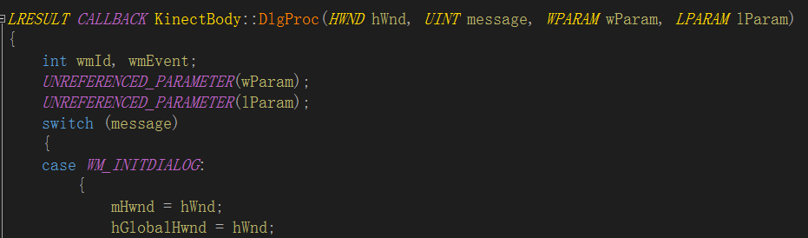

图23

编译运行查看效果。

**2. 手势识别**

这里我们识别两种手势：向右摆手、向左摆手。向右摆手的手势使用左手的骨骼数据进行处理；向左摆手使用左手的骨骼数据进行处理。按照上面的方法，将所给【lib/gesture/】中的库文件加入到工程中。按照如下步骤进行使用：

首先，在KinectBody.cpp中引入头文件“GestureDetection.h”，并定义一个全局变量和手势识别回调函数。如下图所示：

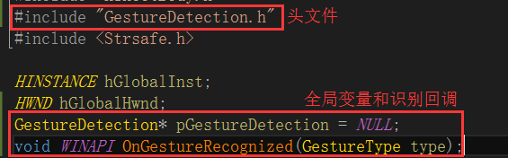

图24

其次，初始化pGestureDetection。在消息处理函数DlgProc中switch的WM_INITDIALOG分支中添加如下初始代码：

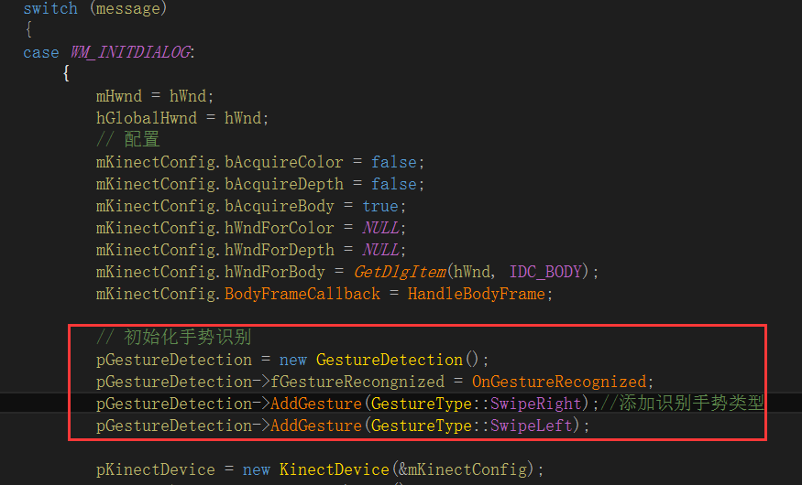

图25

其次，在骨骼帧数据处理函数BodyFrameHandle中在左右手状态识别代码下面添加如下代码：

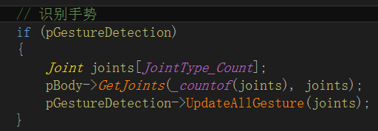

图26

最后，处理手势识别回调函数OnGrestureRecognized。代码如下：

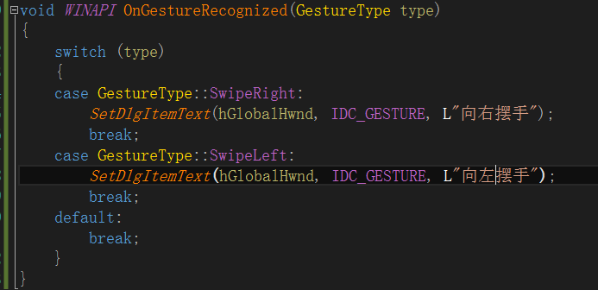

图27

### 六、编译运行

点击工具栏中的运行按钮，如果没有编译错误程序可以正常运行。可以看到如下界面：

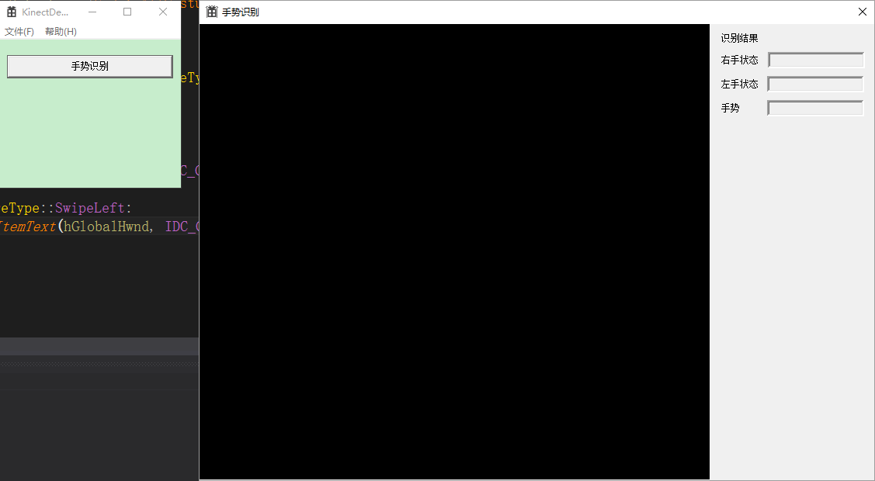

图28

## 【思考题】

### 选择题

题目1：KinectV2最多能够同时追踪多少个人? （D）

A. 3

B. 4

C. 5

D. 6

题目2：KinectV2 能够追踪多少个人体骨骼关节点？(B)

A. 24

B. 25

C. 26

D. 27

### 2、简答题

在实验中很多类都是使用了new关键词来创建一个对象，那么使用new创建的对象保存在什么内存中？怎样释放这些内存？

在堆上动态创建对象，可以在运行的时候还不知道需要对象数目、生命期和准确数据类型。使用方法是直接使用new创建，释放时用delete。在堆上创建对象，编译器不知道它的生命期，在C++中，程序员必须决定何时摧毁对象，然后用delete销毁对象。